Міністерство освіти і науки України

Національний університет “Львівська політехніка”

Кафедра інформаційних систем та мереж

ЗВІТ

про виконання лабораторної роботи № 6

**“ *”***

з дисципліни “ ***Web-технології та Web-дизайн***”

Виконав: студент групи *СА-33*

Возний І.П.

Прийняла:

Синько А.І.

*2024*

**Мета роботи:** Набути навичок роботи з формами та псевдо-класом :hover.

**Теоретичні відомості:**

Форми в HTML — це потужний інструмент для збору даних від користувачів на веб-сайтах. Вони можуть включати поля для введення тексту, вибору опцій, переключення між варіантами тощо.

Основні елементи форм:

* <form>: Основний контейнер для форми, який визначає, як дані будуть надіслані на сервер. Атрибути action (URL, куди надсилаються дані форми) та method (метод надсилання даних, зазвичай GET або POST) контролюють, як обробляються дані форми.
* <input>: Найбільш універсальний елемент форми, який може приймати різні типи введення (text, password, email, radio, checkbox тощо) залежно від атрибуту type.
* <textarea>: Використовується для введення багаторядкового тексту.
* <label>: Забезпечує мітку для елемента форми, покращуючи доступність і користувацький досвід. Атрибут for повинен вказувати на id відповідного елемента форми.
* <select> і <option>: Створюють випадаючий список вибору, де <select> є контейнером, а <option> - окремими виборами в межах списку.
* <button>: Визначає кнопку для надсилання форми або іншої інтерактивної дії.

**Стилізація при наведенні курсору (hover) в CSS**

Псевдоклас :hover в CSS використовується для визначення стилів елемента, на який наведено курсор миші. Це дає змогу покращити візуальну взаємодію та користувацький досвід на веб-сторінці.

Приклад використання :hover:

button:hover {

background-color: blue;

color: white;

}

Застосування :hover:

* Посилання: Зміна кольору або підкреслення посилань при наведенні підвищує їх візуальну привабливість та вказує на інтерактивність.
* Кнопки та елементи інтерфейсу: Візуальні ефекти при наведенні можуть вказувати на можливість кліку або взаємодії.
* Візуальні ефекти: Додавання анімацій або переходів при наведенні може зробити навігацію по сайту більш динамічною та захоплюючою.

**Хід роботи**

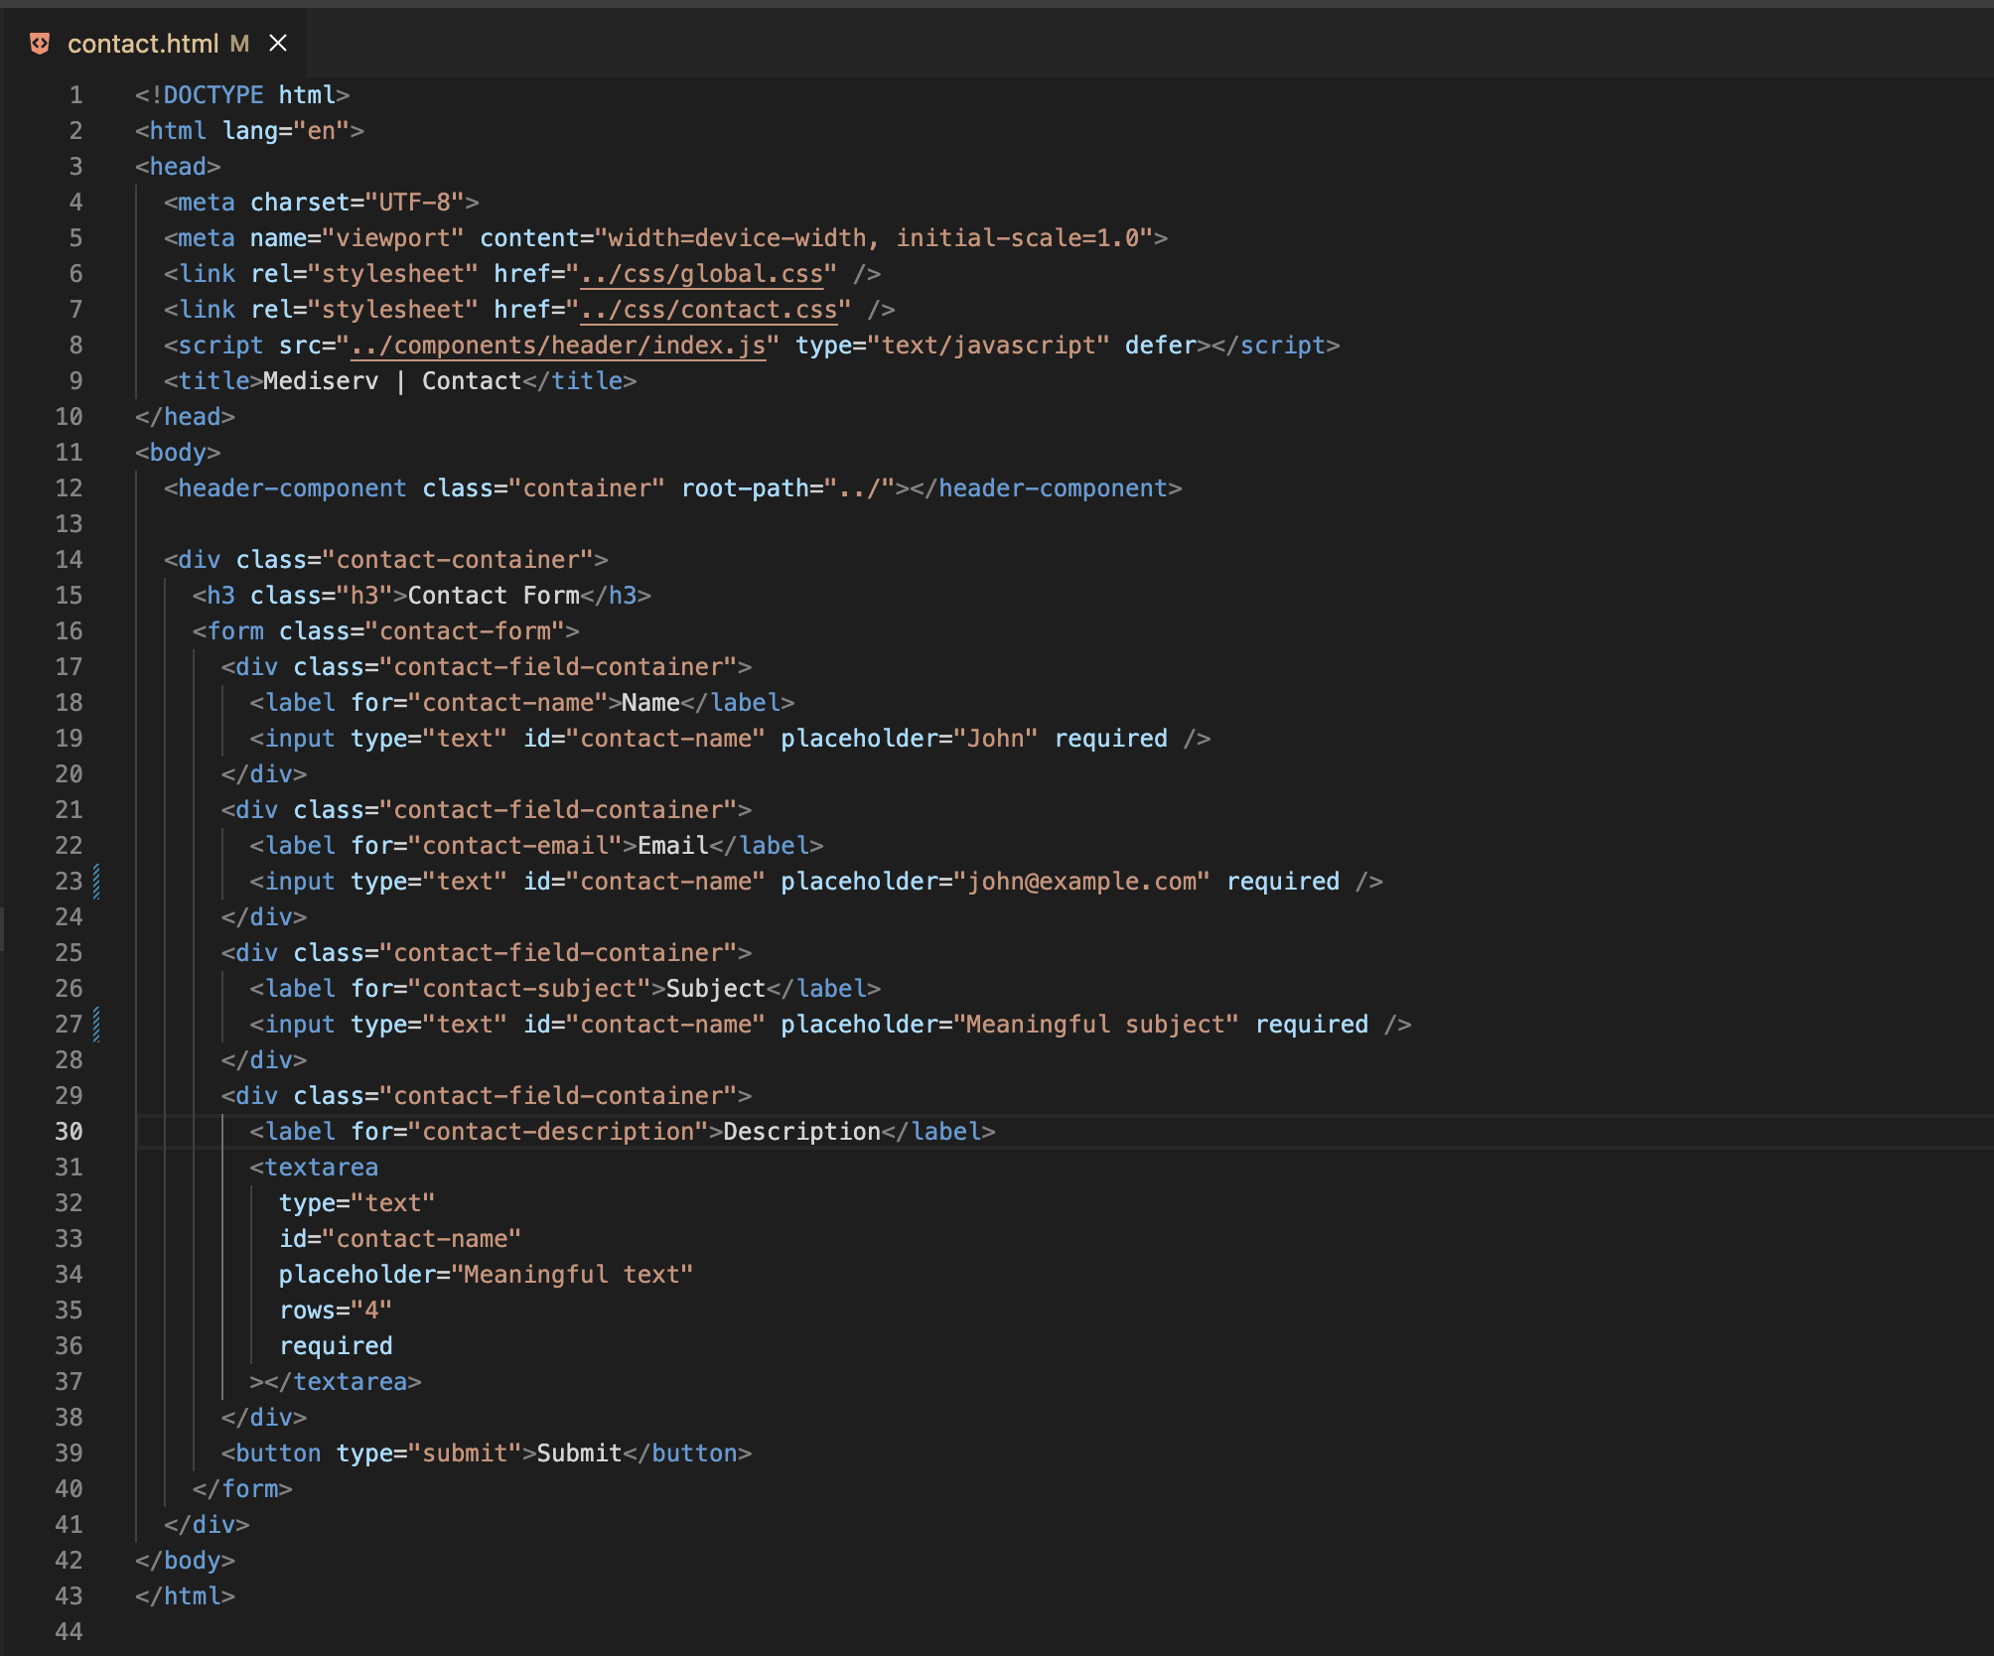

*Рис. 1.1 HTML структура сторінки Contact з використанням форми.*

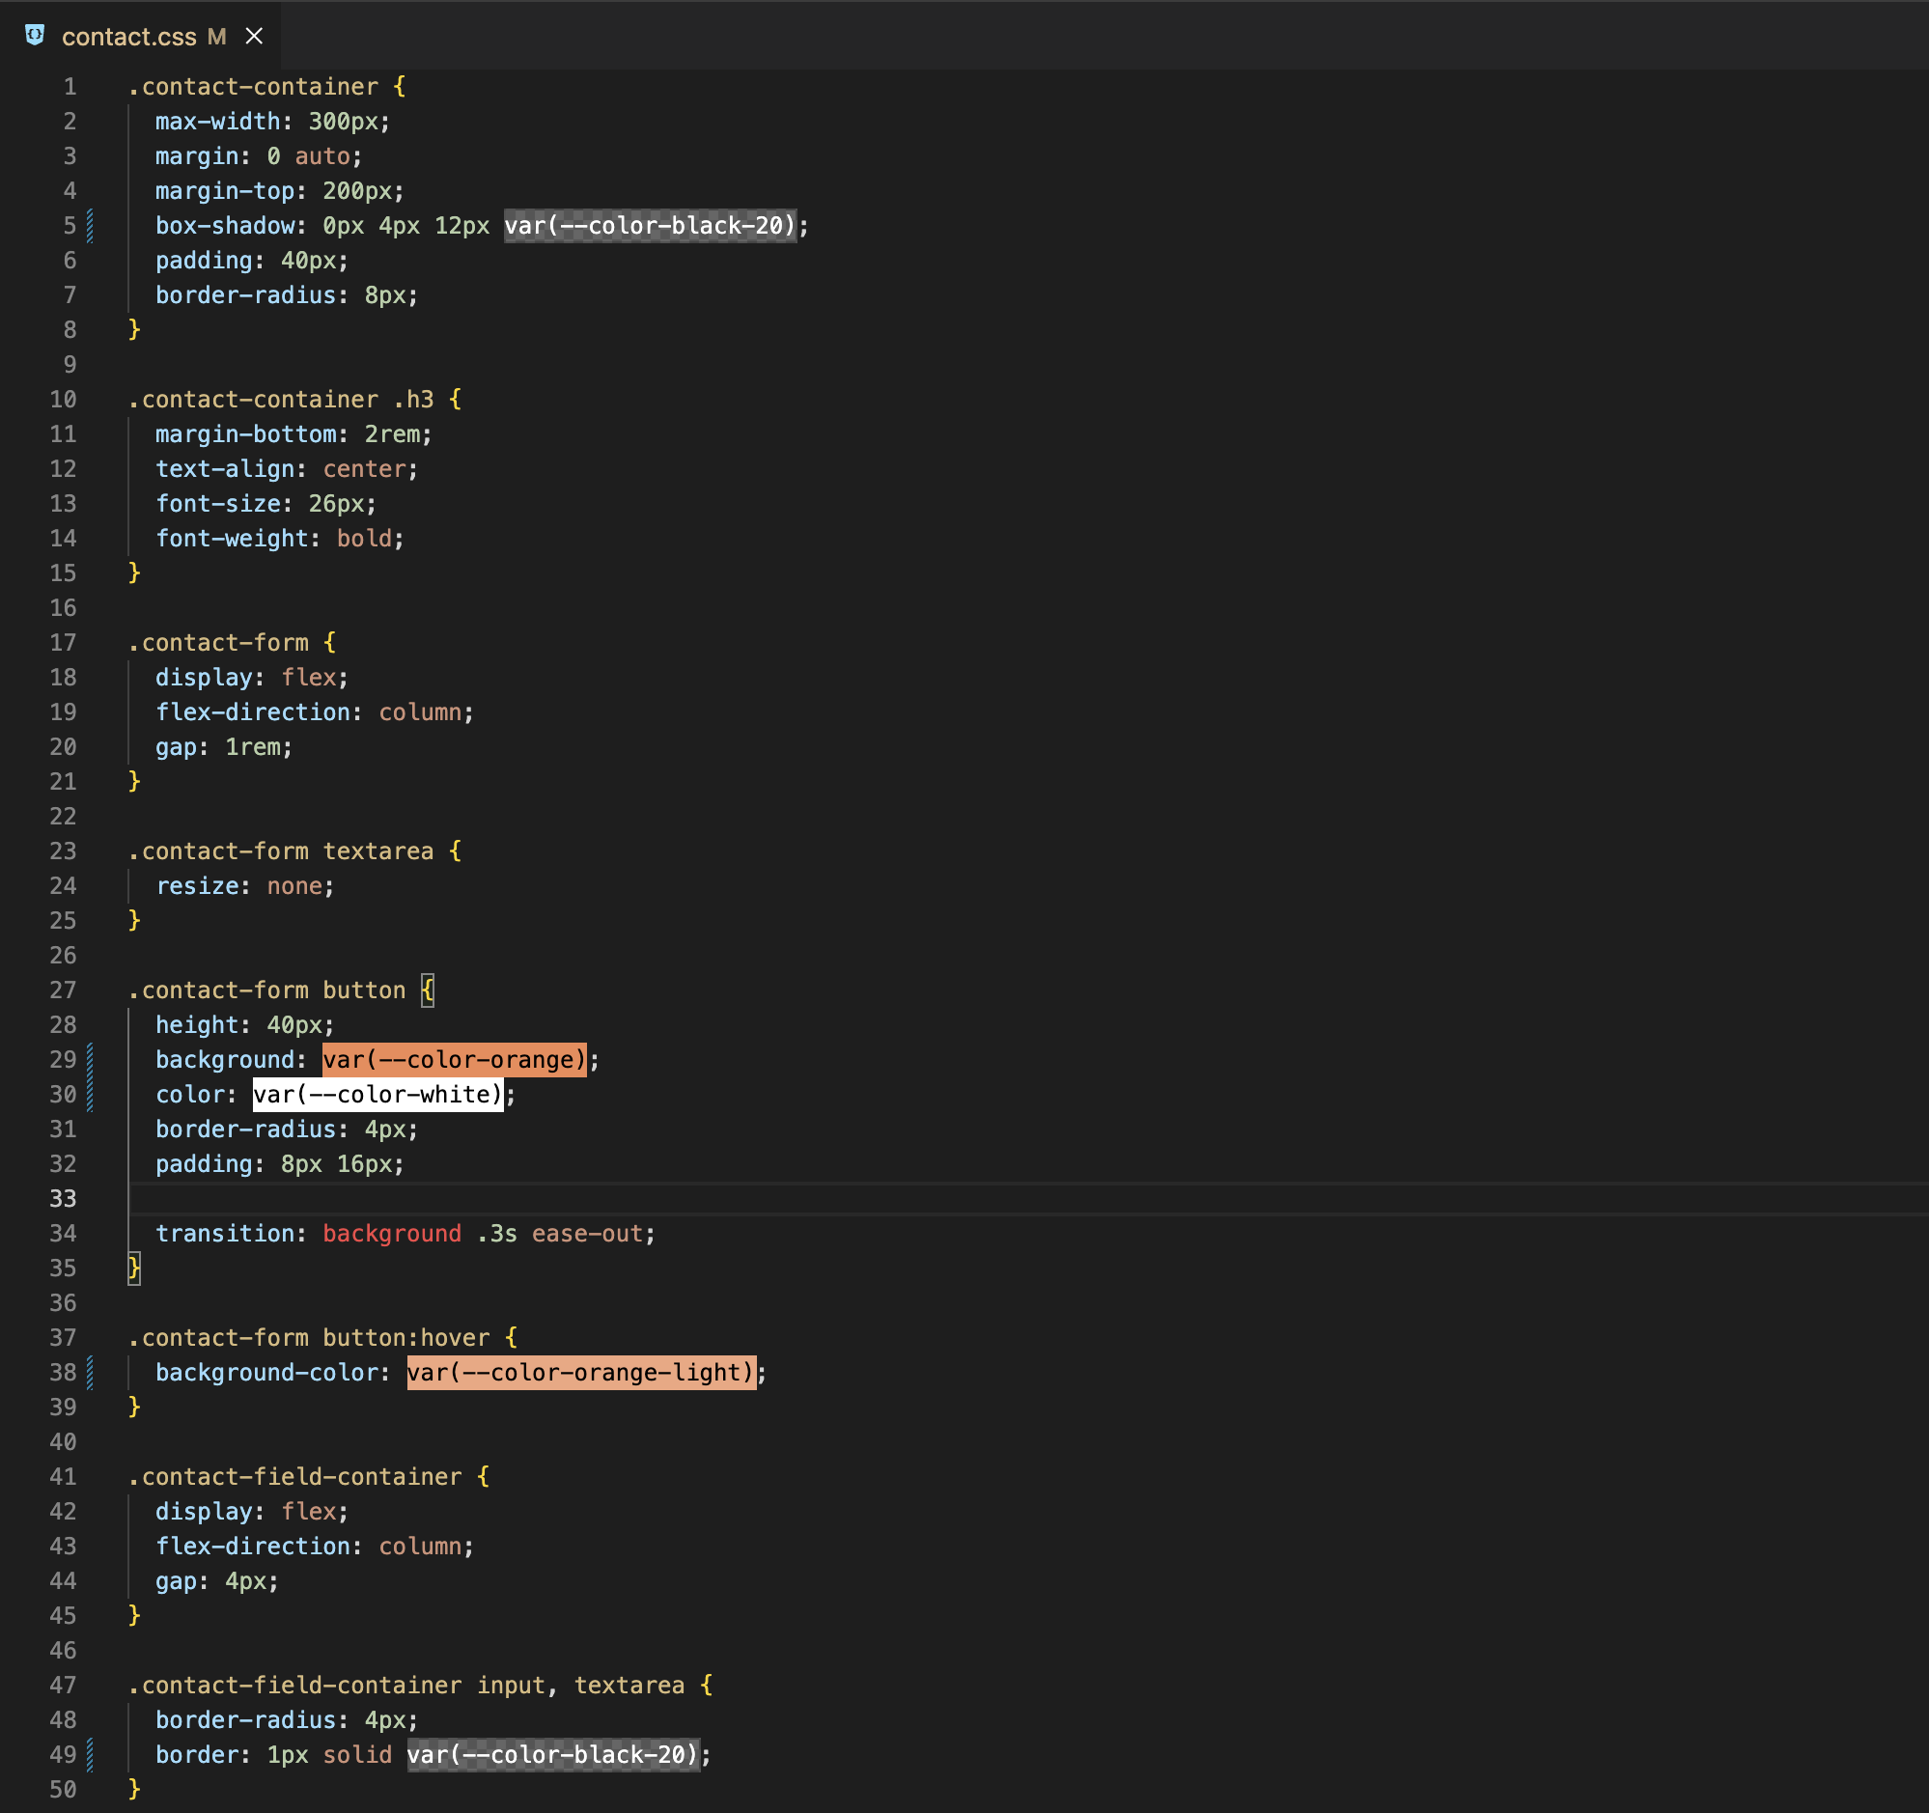

*Рис. 1.2 CSS стиліазція Contact сторінки*

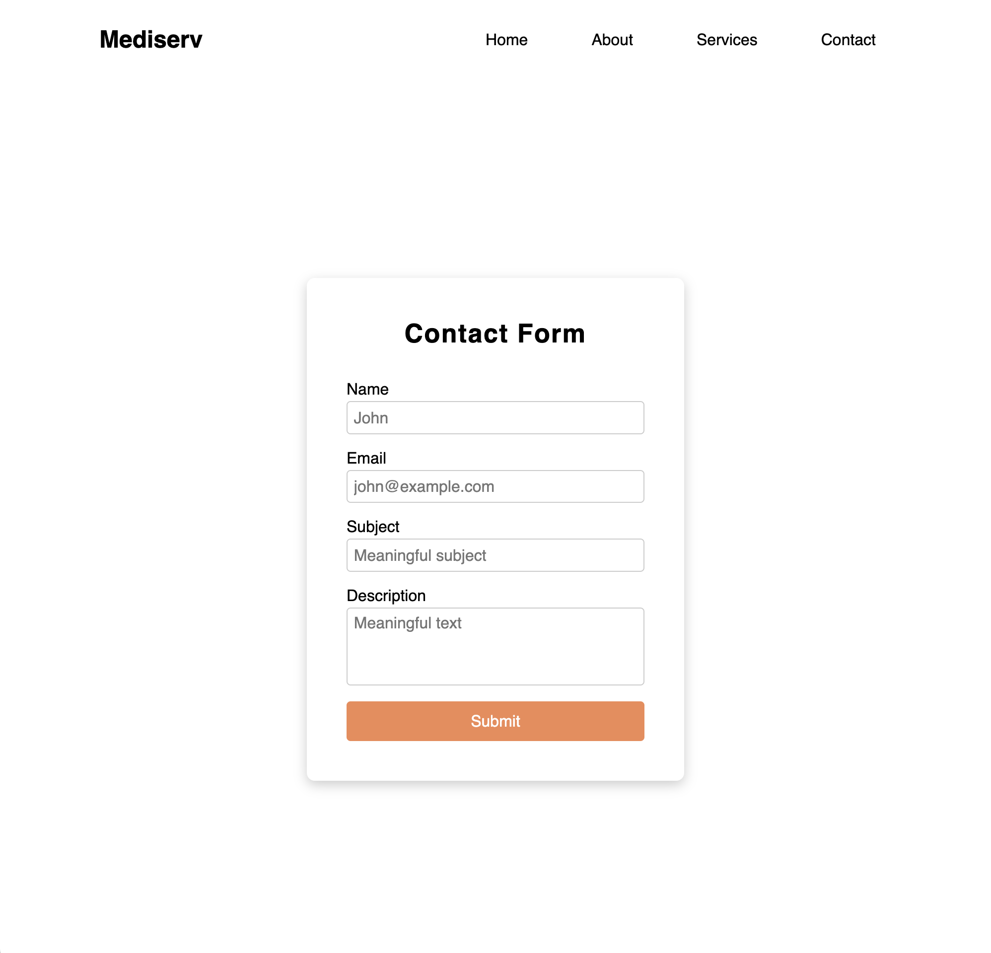

*Рис. 1.3 Вигляд Contact cторінки*

**Висновок:** у результаті виконання лабораторної роботи, я набув навичок роботи з формами з використанням HTML та CSS.